Cyberwej

Projekt w ramach przedmiotów IOSR i SIUS

Krzysztof Wilaszek

Tomasz Wójcik

Piotr Leśniak

Spis treści

Opis systemu 2

Wstęp 2

Technologie wykorzystywane w projekcie 2

Możliwości dalszego rozwoju projektu 2

Zespół 3

Rola w projekcie 3

Obszar odpowiedzialności 3

Przypadki użycia 4

Diagram 4

Aktorzy 4

Opis przypadków użycia 5

Struktura projektu 5

Diagram 5

Opis warstw 6

Struktura katalogów 6

# Opis systemu

## Wstęp

System Cyberwej będzie rozproszoną aplikacją dostępną z poziomu przeglądarek internetowych oraz telefonów komórkowych z systemem android. Jego celem jest ułatwienie użytkownikom grupowego rozliczania się z wydatków.

Użytkownicy będą mogli łączyć się grupy, a następnie w takich grupach rejestrować odpowiednie zdarzenia (wyjścia na piwo, płatności za bilety, pożyczki). System będzie automatycznie wyliczał jaki jest status każdego z uczestników grupy względem innych.

Każdy z użytkowników będzie mógł tworzyć nowe grupy i zapraszać do nich członków, rejestrować wydarzenia w ramach jednej grupy, a także spłacać pożyczki (np. w wypadku chęci odłączenia się od grupy).

Z poziomu głównej strony użytkownika dostępne będą także widoki grup do jakich dana osoba należy, oraz listy dłużników oraz wierzycieli.

## Technologie wykorzystywane w projekcie

W projekcie zdecydowaliśmy się wykorzystać następujące technologie:

1. Framework Spring, dostarczy nam kontenera zależności oraz szkieletu projektu.
2. Serwer Tomcat, na którym uruchamiana będzie aplikacja.
3. JSF 2.0 z dodatkowymi bibliotekami tagów (np. RichFaces) w warstwie prezentacji.
4. Hibernate jako JPA provider.
5. Baza danych MySQL.
6. Maven, do zarządzania zależnościami i konfiguracją, oraz generowania dokumentacji i stron projektu.
7. SpringSource Tools do developementu systemu.

## Możliwości dalszego rozwoju projektu

Głównym kierunkiem w jakim projekt mógłby się rozwinąć, mogłaby być jego integracja z innymi platformami lub portalami.

Po wersji systemu na przeglądarki oraz komórki z androidem, powinna zostać stworzona aplikacja na IPhone’y, IPady oraz pozostałe urządzenia firmy Apple.

Dobrym kierunkiem wydaje się też integracja aplikacji z portalem Facebook. Użytkownicy mieliby wtedy możliwość wzajemnej notyfikacji o Zdarzeniach/wydatkach poprzez chat. Zdarzenia z cyberwej mogłyby zostać zintegrowane z eventami z FB, co wzbogaciło by zastosowanie aplikacji oraz zdecydowanie podniosło jej popularność.

W zakresie funkcjonalności, system mógłby zostać rozszerzony o notyfikację email lub sms (powiadomienia o dodaniu do grupy, zbliżających się wydarzeniach itp.) lub możliwość automatycznego rozliczenia wydatków drogą elektroniczną (np. poprzez platnosci.pl).

# Zespół

## Rola w projekcie

**Krzysztof**, **Tomasz**– Realizator projektu  
**Piotr** – Kierownik projektu.

## Obszar odpowiedzialności

**Krzysztof** – warstwa domenowa, źródła danych. Konfiguracja Hibernate’a oraz bazy danych. Konfiguracja serwera aplikacyjnego.

**Tomasz** – warstwa biznesowa, konfiguracja Springa oraz STS, zarządzanie projektem, testami oraz dokumentacją przy pomocy maven’a.

**Piotr** – warstwa prezentacji, konfiguracja JSF, wersja dla telefonów komórkowych, zarządzanie repozytorium.

# Przypadki użycia

## Diagram

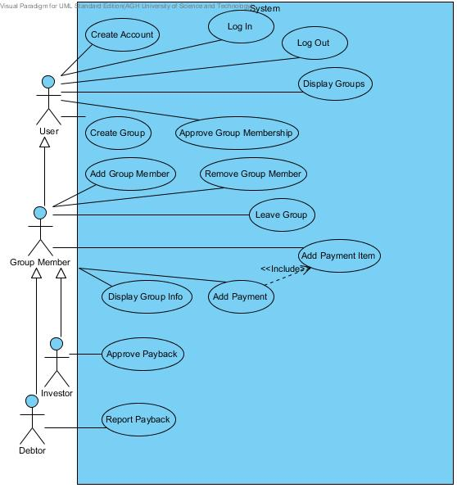

## Aktorzy

W systemie zidentyfikowano aktorów:

- **User** - użytkownik systemu

- **GroupMember** - użytkownik systemu będący członkiem grupy

- **Investor** - członek grupy z nadpłatą

- **Debtor** - członek grupy z niedopłatą.

## Opis przypadków użycia

Użytkownicy systemu mogą tworzyć konta, logować się oraz wylogowywać. Zalogowany użytkownik może tworzyć nowe grupy, akceptować lub odrzucać zaproszenia do grup oraz wyświetlać listę grup, do których należy.

Każdy z użytkowników grup może dodać do nowego członka grupy, ma możliwość usunięcia innego członka grupy, może opuścić grupę. Członek grupy może dodawać nową opłatę do grupy oraz uzupełniać jej pozycje. Dodawanie nowych pozycji do opłaty możliwe będzie również po utworzeniu opłaty. Użytkownik może również wyświetlać szczegółowe informacje o grupach, do których należy.

Osoba z niedopłatą może uregulować swoje długi, a następnie wybrać opcję powiadomienia o zwrocie pieniędzy.

Użytkownik z nadpłatą po otrzymaniu powiadomienia od systemu o zwrocie może zatwierdzić lub odrzucić informację.

# Struktura projektu

## Diagram

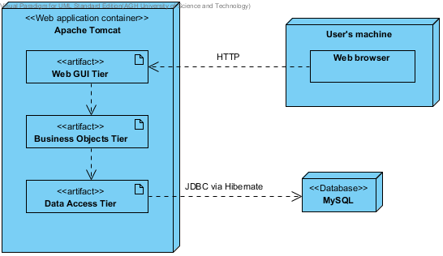

## Opis warstw

Projektowany system będzie składał się z bazy danych MySQL oraz aplikacji napisanej w języku Java uruchamianej wewnątrz kontenera aplikacji webowych Apache Tomcat. W ramach tej aplikacji można wydzielić trzy warstwy:

* **Warstwa interfejsu użytkownika** – generująca strony WWW wyświetlane u użytkownika systemu za pomocą przeglądarki internetowej. Warstwa ta będzie wykorzystywać technologie JSF 2.0, bibliotekę RichFaces oraz framework Spring. Przewidywanym sposobem dystrybucji tej warstwy jest paczka w formacie WAR.
* **Warstwa logiki biznesowej** – dostarczająca rzeczywistej implementacji operacji wykonywanych przez system. Warstwa będzie wykorzystywać framework Spring i będzie dystrybuowana w postaci pliku JAR.
* **Warstwa dostępu do danych** – zapisująca lub odczytująca informacje z bazy danych. Przewidywane jest wykorzystanie frameworków Hibernate oraz Spring i dystrybucja w postaci pliku JAR.

## Struktura katalogów

Proponowana struktura katalogów projektu:

**/docs** - dokumentacja projektu

**/BusinessLogicLayer** - projekt Mavena odpowiadający warstwie logiki biznesowej

**/DataLayer** - projekt Mavena odpowiadający warstwie dostępu do danych

**/distribution** - projekt Mavena tworzący paczkę gotową do umieszczenia w kontenerze Tomcat

**/GUILayer** - projekt Mavena odpowiadający warstwie GUI